# Fpipe远程桌面端口转发

有时候我们在拿到一个网站的[webshell](https://www.exehack.net/tag/webshell)的时候进行进一步[提权](https://www.exehack.net/tag/%e6%8f%90%e6%9d%83)m成功添加了帐号密码可是发现服务器链接不上。检查以后发现3389开了可是还是无法连接 这样的情况的话一般都是一下5种情况造成的。

* 服务器在内网。
* 做了tcp/ip筛选。
* 做了ip安全策略。
* 管理员设置的终端登陆权限只有指定的用户可以。
* 防火墙。

以上五种可能，前四种种都比较好解决，最纠结的是第五种。明明开了3389，筛选，策略都弄了，但还是上不成，我在提权时遇到这种情况的很多。解决最好的方法是3389转发，通过该方法搞定了大部分的这种服务器；大家可以上传Fpipe.exe 工具 这是一个端口转发工具 当然也可以使用nc.exe

工具下载地址：https://www.mcafee.com/cn/downloads/free-tools/fpipe.aspx#

工具使用方法：

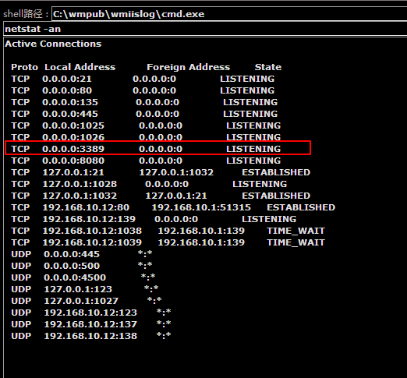

上传fpipe.exe





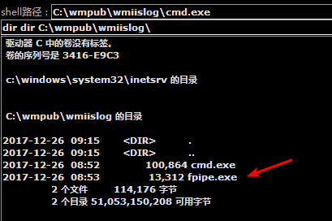

启动端口转发

Fpipe.exe -v -l 3333 -r 3389 127.0.0.1



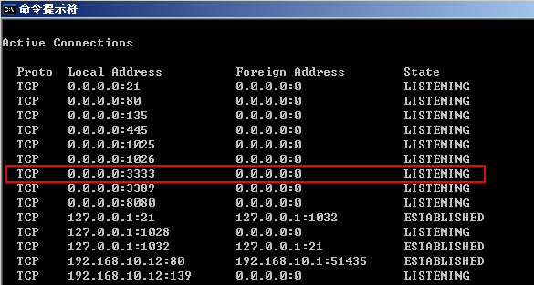

指定端口远程桌面连接

mstsc /v:肉机IP:3333 /console

